|  |
| --- |
| **EECS 2070 02 Digital Design Labs 2019**  **Lab 3** |
| **學號：107062314 姓名：陳柏均** |

1. 前言

此次 lab3 為第一次把自己的想法燒在板子上, 我覺得這次 lab與前兩次明顯不同, 不只要用到FPGA板, 還多了一些十分有趣的概念。另外, 這一次lab的1,2題我認為相對較簡單, 而第3題在我看來就相對比較有挑戰性, 使我經歷了許多阻礙, 但同時也是此讓我學到了更多。

1. 實作過程

(i)

第一題要求我們做 clock divider , 由於這部分課程的講義上有說明, 加上附圖使我更加理解它的意義和道理。以前從來沒想過clock divider竟然是這樣做, 我認為這方法既簡易又好懂,

雖說如果要我自己想出clock divider 的實作方法的話, 我應該要思考一段時間, 但其中的道理是好理解的。我跟講義上打的方法一樣, 使用num一直去累加的特性就可將想要的clock直接做出來。當想要去除以2^n的時候, 就將第幾個bit 回傳, binary的特性即可以讓clk跳起來(變成1)的頻率降低。

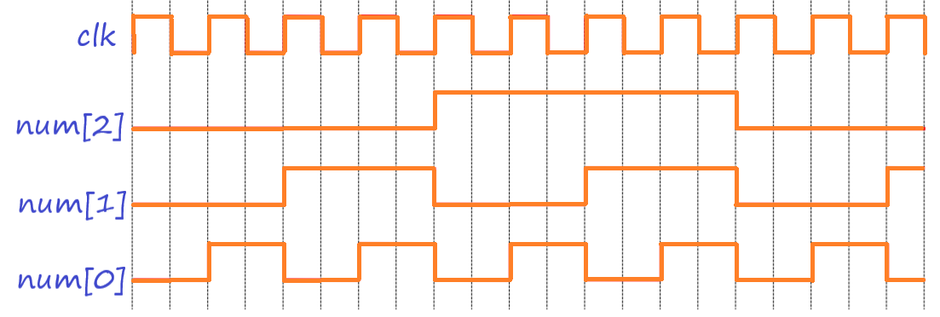

(註:clock divider 的概念圖)

(ii)

第二題是要運用第一題的clock divider 去使LED燈去移動, 我使用了always block 和 if else 去判斷各個輸入的狀況。而移動的部分我則是讓下一個LED的輸出用上一個LED直接去調整。例如題目要求當dir 為1時, 便將LED由右往左移, 我思考了一段時間才有靈感, LED總共有16個bits, 而要做出類似移動的效果, 我讓後來的led為其14到0位為新的15到1位, 而新的0的值即原本的第15位。

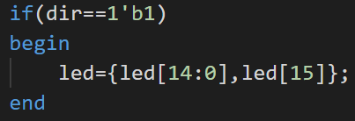

(註:dir為1時led的變化狀況)

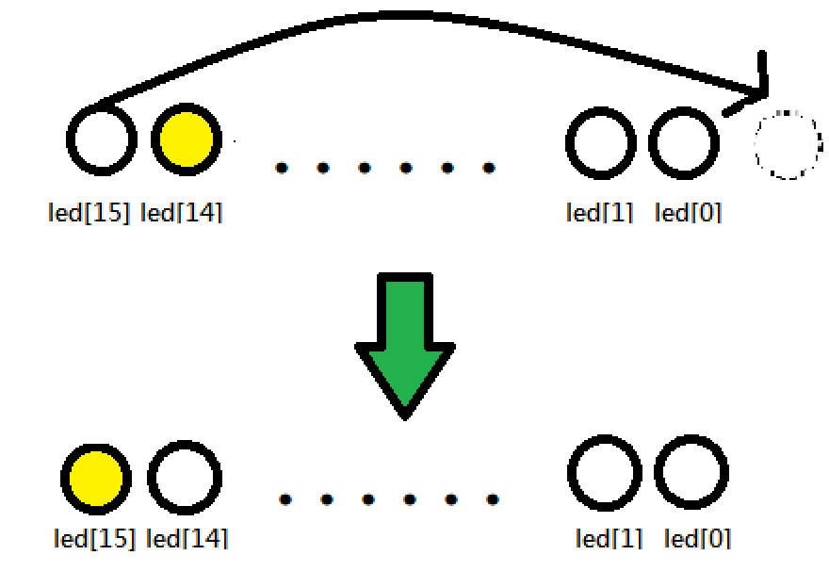

(註:dir為1時移動的示意圖)

(iii)

第三題出現了Mr.1跟Mr.3兩種LED燈之移動方式, 這題我運用的方法跟上一題差不多, 但我認為這一題的主要關鍵點再速度的問題, Mr.1和Mr.3 在改變方向時發生了速度的交換, 這是我在這一題遇到最大的困難, 因為我一開始想不到到底如何將一樣的速度指定給不同的人(LED)。

起初我沒多想就全部寫在一個always block之中, 後來我是使用了always block 並且以dir 為觸發條件去寫, 每當dir 所變動的時候, 我就直接把Mr.1即Mr.3的速度分別給他們, 這樣我就可以清楚明瞭的規劃我要寫的東西,較不會使自己搞混且對於硬體語言的執行也比較佳。

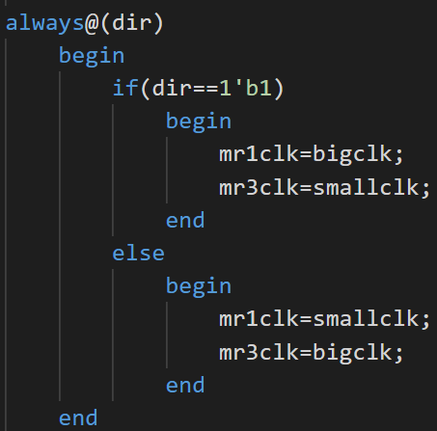

(註: dir變動時將速度給mr1clk跟m mr3clk)

由於這題有兩組led在動, 但在FGPA板上卻只有一種顯示方式, 因此到最後我將自己所設的mr1pos 跟 mr3pos 「or 」起來, 以得到我要的結果; 製造出板子上像有兩組的led 燈同時在跑的現象, 其實對於這個FGPA板而言, 它只看led給的值去做亮暗燈的變化

1. 學到的東西與遇到的困難
2. 想對老師或助教說的話